한미사이언스, 풀무원과 복지몰 연동 MOU 체결…임직원 복지 혜택 확대

복지몰 와플샵–엠버십 연동…이종 산업 협력으로 이용 범위 확대
복지 혜택 및 상품 선택 폭 다양화…임직원 이용 편의성 강화

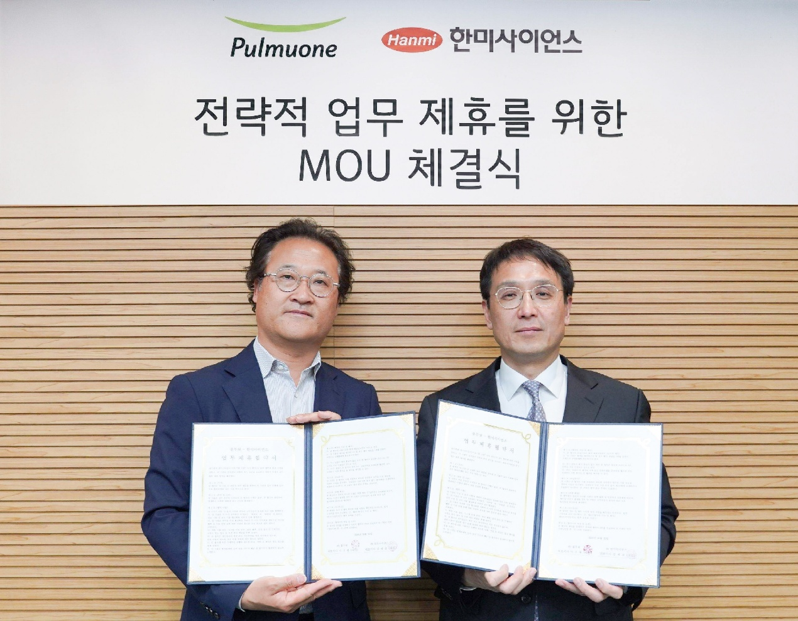
<사진> 한미사이언스 IT솔루션사업본부 정대수 상무(왼쪽)와 풀무원 전승배 미래전략담당 부대표가 업무협약식 후 기념촬영을 하고 있다.

(2026년 4월 23일) 한미그룹 지주회사 한미사이언스가 식품기업 풀무원과 손잡고 임직원 복지 혜택 확대를 위한 협력에 나선다.

한미사이언스는 풀무원과 복지몰 연동을 위한 업무협약(MOU)을 체결했다고 23일 밝혔다.

이날 협약식은 지난 22일 서울 강남구 풀무원 사옥에서 열렸으며, 한미사이언스 IT솔루션사업본부 정대수 상무, IT서비스팀 권영호 팀장과 풀무원 전승배 미래전략담당 부대표, 최유정 B2E 사업부장 등 양사 주요 관계자들이 참석했다.

이번 협약을 통해 한미사이언스가 운영하는 한미그룹 복지몰 ‘와플샵’과 풀무원의 ‘엠버십’은 상호 연동되며, 한미약품 등을 비롯한 한미그룹 임직원과 풀무원 임직원 및 회원은 각 복지몰을 교차 이용할 수 있게 된다. 이를 통해 상품과 혜택의 선택 폭이 확대될 예정이다.

이를 바탕으로 양사는 건강과 식품을 아우르는 이종 산업 간 시너지를 기반으로 임직원 복지 수준을 높이고, 일상 속 건강한 라이프스타일 지원에 나선다. 특히 와플샵과 엠버십 간 회원 연동과 함께 SSO(Single Sign-On) 기반 인증 체계를 구축해 별도 가입 없이 양 플랫폼을 이용할 수 있도록 했다.

또한 공동 프로모션과 임직원 대상 특가 기획전 등을 통해 실질적인 혜택을 강화할 계획이다. 나아가 식품을 포함한 다양한 생활 밀착형 상품을 연계해 복지 서비스 범위를 확대해 나갈 방침이다.

복지몰 연동을 기념한 고객 참여 이벤트도 진행된다. 풀무원 엠버십 회원이 와플샵에 신규 가입할 경우 선착순 100명에게 레고 키링을 증정한다.

한미사이언스 관계자는 “이번 협약은 산업 간 경계를 넘어 임직원과 고객의 일상에 실질적인 혜택을 제공하기 위한 협력”이라며 “앞으로도 다양한 파트너십을 통해 복지 서비스 경쟁력을 지속적으로 강화해 나가겠다”고 말했다.

<끝>

■ 자료 문의 : 안종연 대리 (02 410 9831)

